MEZUN ADAY İŞLEMLERİ MODÜLÜ
2023-2024 Eğitim-Öğretim Yılı Bahar Yarıyılı’ndan itibaren Üniversitemizde mezun aday işlemleri modülünün kullanılmasına geçiş yapılacaktır. 2023-2024 Eğitim-Öğretim Yılı Güz Yarıyılında Muğla Meslek Yüksekokulu ile yapılan testler sonucunda canlı ortamda mezun listeleri hazırlanarak mezuniyet işlemleri tamamlanmıştır.
Öğrenci Bilgi Sistemi’nde öğrenci mezun onay süresince Danışman, Bölüm Başkanı, İdari Birimler (SKS, Kütüphane vb.) ve en sonunda Akademik Birim Sekreteri onayından sonra Akademik birimlerin Yönetim Kurulu Karar tarihi ve sayısı ile arşive atıldığında ilişiği kesilmiş bir şekilde mezuniyetleri onaylanmış haliyle öğrencilerin sistemden düşüşleri gerçekleştirilecektir. Modül aracılığıyla mezun edilen öğrencilerin belge.mu.edu.tr’den tekrardan ilişiği kesmek için başvurmalarına gerek kalmayacaktır.
Üst yazıda belirtilen süre boyunca Akademik Birim Sekreterlerine “Ders İşlemleri >Müfredat Sınıf Dönem Tanımları” yetkisi eklenecektir.(31/07/2024 tarihinde kadar yetki açık olacaktır). Proliz tarafından gönderilen kontrol edilmesi/düzeltilmesi gereken aşamaları belirten dosya da üst yazının ekinde olacak olup, öğrencisi bulunan aktif/pasif tüm müfredatlarda bu işlemlerin tamamlanması gerekmektedir. (Altta ekran görüntüleri mevcut)
Öğrenci Bilgi Sisteminde, diploma numarası desenlerinin sağlıklı çalışabilmesi için genel sistem ayarlarında gerekli düzenlemeler yapılmıştır.
YY - FF -PP -SSSS
Yıl -Fakülte-Program-Sayaç (23-19-01-0950)
Öğrenci Bilgi Sisteminin diploma numarasının çalışma mantığı şu şekildedir:
- Öğrenci Bilgi Sisteminde diploma numarasının sayacı her eğitim-öğretim yılında sıfır(0)dan başlayacak şekilde yapılmıştır. Üniversitemizde kullanılan sayacın 2023-2024 Eğitim-Öğretim Yılı (Bahar, Yaz, Tek Ders vb.) mezunları sonrasında sisteme uygun olarak sıfır(0)dan başlayacak şekilde sistem tarafından belirlenmesine karar verilmiştir. Sadece bu Eğitim-Öğretim Yılı için kullanıcı müdahalesi olabilecek programlar olabilecektir.
- Üniversitemizin diploma numara desenin sistem ile tutarlı olması için; Öğrenci Bilgi Sisteminin ilk olarak baktığı şart şudur: İlgili aktif öğretim yılında ilgili programda mezun var ise, akademik birimlerden gelen ve sisteme tanımlanan en son diploma numaralarını sistem otomatik olarak ilgili programda ki son mezun diploma numarasını buluyor ve yeni mezuna bir sonraki numarayı vermektedir. O yüzden bu adımda problem olmayacaktır. (Muğla Meslek Yüksekokulu ile kontrol edildi.)
- Sorun olabilecek kısım: İlgili aktif öğretim yılında, ilgili programda mezun olmadığında, sistemde otomatik olarak diploma numarasının sonunu “001” ilk mezun veriyormuş şeklinde çalışmaktadır. Akademik Birim tarafından onay süreci tamamlanan mezunun sistemden mezuniyeti düşüldüğünde hatalı diploma numarası verdiyse manuel olarak doğru diploma numarası öğrenci kartından verilmesi gerekmektedir. Sistemin diploma numara verme şekli öğrencinin giriş yılını baz almaktadır. Örnek olarak toplam 101 mezun var, giriş yılı eski olan bir öğrenci mezun edildikten sonra aynı öğrencinin diploma numarasını olması gerektiği şekilde düzelttikten sonra kalan mezun verilecek diğer 100 öğrenci için diploma numarası doğru gelecektir. Bu işlem yapılmadığı takdirde 101 öğrencinin diploma numarası 001 den ardışık olarak verilmiş olacağından öğrenci kartından tek tek düzeltmesi gerekecektir. Aksi takdirde Word veya excel de daha önce hazırlanan ya da hazırlamış olduğunuz aktif dönemdeki mezun edeceğiniz diploma numaraları sistemin mezun edeceği listelerle uyuşmayacaktır.
- 2024-2025 Eğitim-Öğretim yılından itibaren sistemin sağlıklı, kullanıcı hatalarını en aza indirme ve kullanıcıların iş yükünü hafifletmek amacıyla diploma desen numarası her eğitim-öğretim yılında sıfır (0) dan başlayacak şekilde bir yapıya gidilecektir. Bir üst paragrafta dile getirmiş olduğumuz diploma numarasının yanlış olduğundaki durumda geçerli olan manuel müdahale sadece şu an bulunduğumuz 2023-2024 Eğitim-Öğretim Yılında yapılacaktır.
*Diploma numarasının ilgili programlarda sistem tarafından doğru gelip gelmediği mutlaka mezun aday işlemleri başlamadan öncesi Akademik Birimlerce öğrenci kartından kontrol edilmeli ve yanlışlık varsa manuel müdahale edilmelidir.
*Mezun adaylarının tespiti akademik birimlerdeki uygulamaların farklılık gösterilmesi nedeni ile öğrenci işleri veya bölüm sekreterlikleri tarafından sistemin çalıştırılması ile girilen parametreler doğrultusunda kontrol ederek tespit edilen öğrencilerin mezuniyet işlemleri akademik işlem olmasından dolayı mezuniyet kontrolü Danışman, Program Başkanı(varsa), Bölüm Başkanı tarafından kontrol edilmesi gerekmektedir. Öğrencinin mezuniyet ilişik kesme süreçlerine ve mezuniyet onay süreçlerine İdari kullanıcılar dahil edilmemektedir. *Yalnızca Akademik Birim Sekreteri öğrencinin üzerinden akademik birime ait eşya vs sürecini ilişik kesme onay sürecinde kontrol etmektedir. Eğer sekreterler kendi akademik birimlerinde böyle bir süreci takip etmiyorlarsa talep edilmesi halinde onay süreçlerinden çıkartılabilir.

MEZUN ADAY LİSTESİ HAZIRLAMA İŞLEM ADIMLARI;
Mezun Aday İşlemlerinin listesinin hazırlanma sürecinde kullanılan adımlar şu şekildedir.

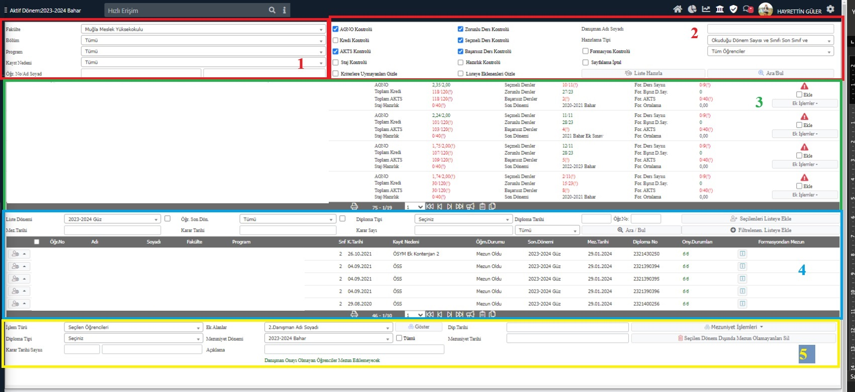

Birinci Adım :
Mezuniyet İşlemleri > Mezun Adayı İşlemleri menüsü seçilir.
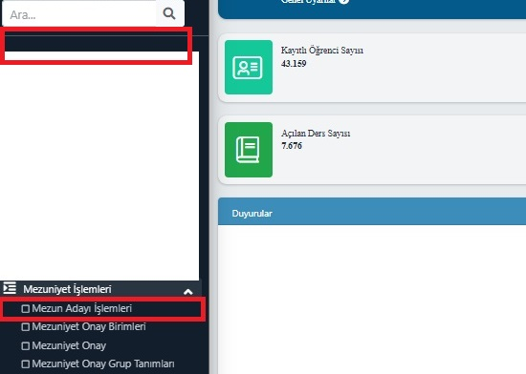

İkinci Adım:
1 nolu alanda mezun listelerinin hazırlanacağı bölüm/programın belirlenmesi.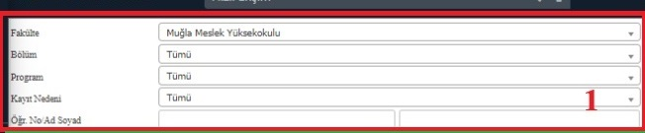

Üçüncü Adım:
İki nolu alanda sistem tarafından “AGNO Kontrolü”,”AKTS Kontrolü” ve “Başarısız Ders Kontrolü” otomatik olarak seçili gelmektedir. Sadece zorunlu ve seçmeli ders kontrolü seçilmesi gerekmektedir
Formasyon dersi veren Fakültelerden formasyon kontrolü sağlanarak öğrencilerin kartlarından otomatik olarak mezun düşüşü sağlanabilecektir.
Hazırlama Tipi> Okuduğu Dönem Sayısı ve Sınıfı Son ve Dönemde olanlar otomatik olarak gelmektedir. Eğer ki listede olması gereken öğrenci listelenmiyorsa Hazırlama Tipini “Sadece Son Sınıfta Olanlar” şeklinde liste tekrardan hazırlanmalıdır.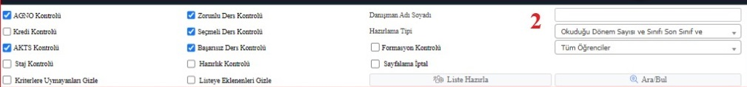
Mezun aday listesi için koşulları işaretledikten sonra Liste Hazırla butonuna basılmalıdır. İşlem bittikten sonra Ara Bul seçilerek kritere uygun öğrenciler listelenecektir.
Önümüzde ki birkaç dönem (Word yada excel de hazırlanan listeler ve sistemde hazırlanan listeler ) çift kontrollü gidilmesi tavsiye edilmektedir. Muğla Meslek Yüksekokul ile 2023-2024 Eğitim-Öğretim Yılı Güz Yarıyılı sonu mezunları ile Tek Ders mezunlarının sistemde otomatik olarak hesaplanıp düşüşü sağlanmıştır. Bu işlemlerin çift kontrolü Akademik Personel tarafından sağlanması gerekmektedir.
Danışman/Bölüm Başkanlığı tarafından hazırlanan mezun durumda olduğu kesinleşen öğrencilerin listesi Bölüm Sekreterliğine/Birim Öğrencilerine gelmesiyle birlikte 4 nolu alanda ki “Liste Dönemi” öğrencinin mezun olacağı dönem olarak seçilmeli. (Sistem aktif dönemi otomatik olarak getirmektedir. )
Öğrenci mezun olacağı liste dönemi belirlendikten sonra 3 nolu Alanda “Ekle” işaretlenip, 4 nolu alanda yer alan “Seçilenleri Listeye Ekle” seçilmesi ile mezuniyet ilişik kesme süreçlerinin başlatılması sağlanacaktır.
Tüm bu işlemlere rağmen sistem tarafından öğrenciler mezun olarak görüntülenemiyorsa Akademik Birimlerce Danışman/Bölüm Başkanı tarafından hazırlanan mezun listelerini yukarıda 2 no alanda yer alan kontrol seçimlerini iptal edilip, Liste Hazırla diyerek öğrencilerin listelenmesi sağlanır. Yukarıda bahsedilen şekilde 4 nolu alanda ki “Liste Dönemi” öğrencinin mezun olacağı dönem olarak seçilmeli. (Sistem aktif dönemi otomatik olarak getirmektedir. )
Öğrenci mezun olacağı liste dönemi belirlendikten sonra 3 nolu Alanda “Ekle” işaretlenip, 4 nolu alanda yer alan “Seçilenleri Listeye Ekle” seçilmesi ile mezuniyet ilişik kesme süreçlerinin başlatılması sağlanacaktır.
Öğrenci kartından mezun etme işlemleri artık yapılmayacaktır. Mezun adayı öğrencilerin modülle birlikte ilişiği kesilmiş haliyle arşive düşüşü yapılmış olacaktır.
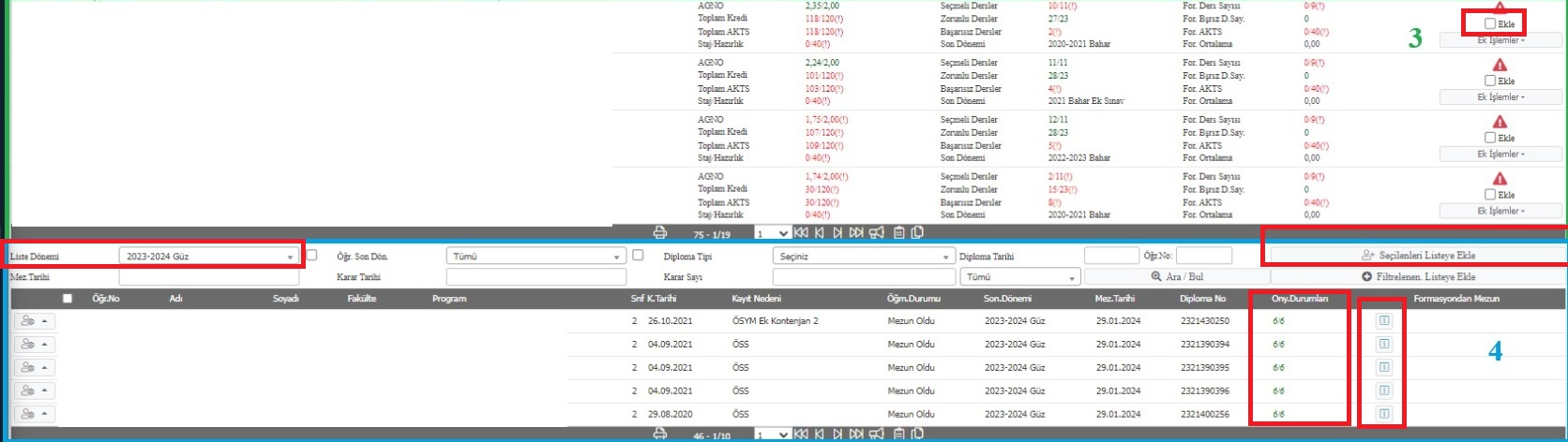
Akademik Birimdeki öğrenci işleri veya bölüm sekreterlikleri, 3 nolu alanda mezun adayı öğrencileri listeye eklediklerinde mezun onay süreci danışman onayına düşmektedir. Danışman onay vermediği sürece ilişik kesme sürecindeki bir sonraki adıma geçiş yapılamamaktadır. “Onay Durumları“ sütununda(0/6,1/6 vb.) öğrencinin onay süreçlerini (i) butonuyla takip edilebilir.
Listeye yanlış eklenen öğrencileri “Listeden Sil” ile silinebilir.
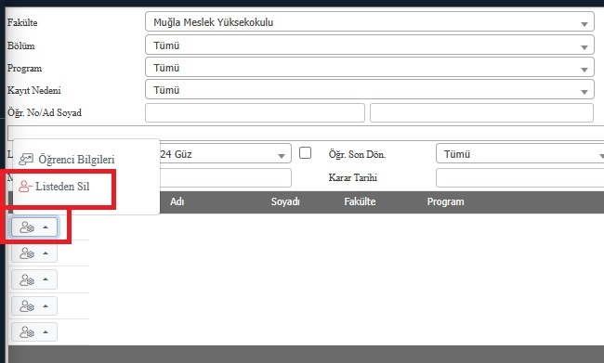

Dördüncü Adım:
Onay süreçleri tamamlanan öğrenciler 4 nolu alandan işaretlenerek,
5 nolu alanda İşlem Türü olarak “Seçilen Öğrencileri” veya ”Filtrelenen Öğrencileri”,
Diploma Tipi “Yeni”, Karar Tarihi/Sayısı, Mezuniyet Dönemi, Diploma Tarihi ve Mezuniyet tarihi yazılır ve “Meziyet İşlemleri”den “Mezun Et” diyerek öğrenci mezun edilir.
Ayrıca 5 nolu alanda yer alan “Ek Alanlar” kısmından mezun edilen/edilecek öğrencilerin AGNO ve TC kimlik numaraları vb. görüntülenmesi sağlanarak liste alınabilir.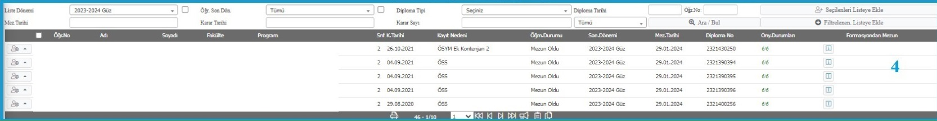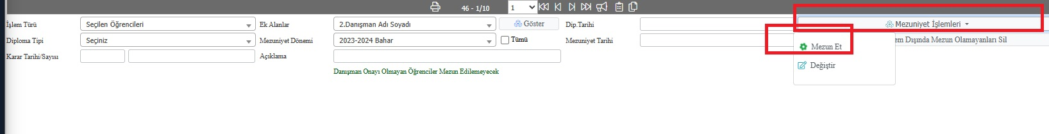

Müfredat Sınıf Dönem Tanımları İşlemleri
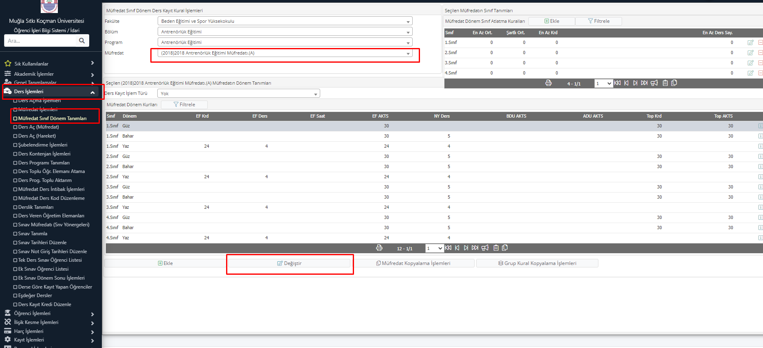
Ders İşlemleri> Müfredat Sınıf Dönem Tanımları alanından ilgili fakülte/program/ müfredat süzülür. Aktif Pasif tüm müfredatlarda sınıf/dönem bazlı aşağıdaki ekran görüntüsünde işaretlenen alanlar girilmelidir.

